Senin, 26 November 2018

REACTJS
Oleh Mas Amir

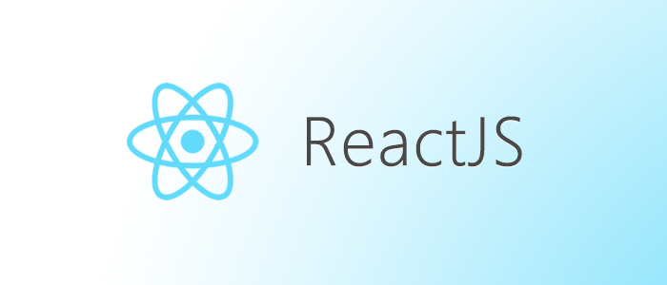

- Langkah instalasi REACT JS:
1. Buka terminal
2. Buat folder baru, misal belajar-react.
3. Buka terminal, masuk ke folder belajar-react.
4. Ketik npx create-react-app react-tutor.
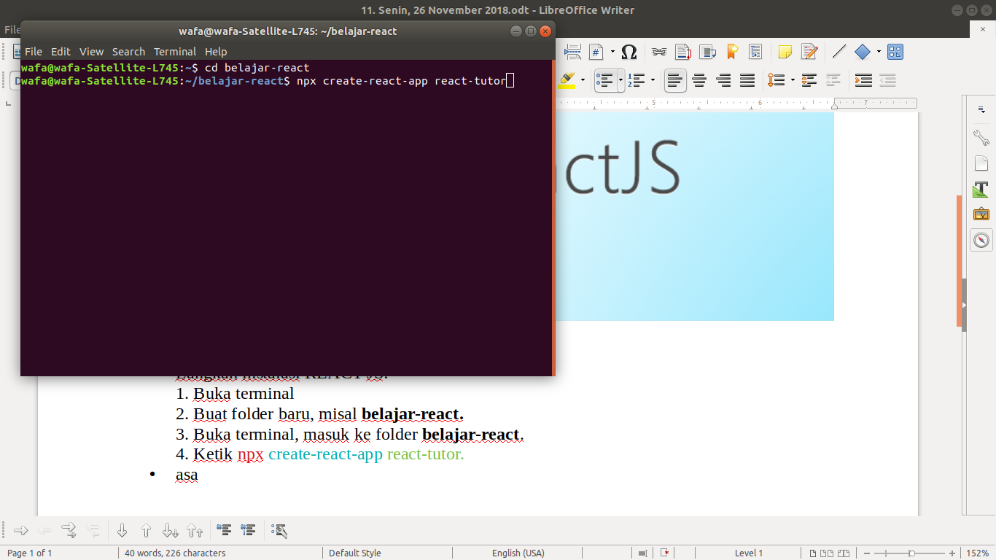
5. Setelah itu, ketik npm run start untuk menjalankan react.
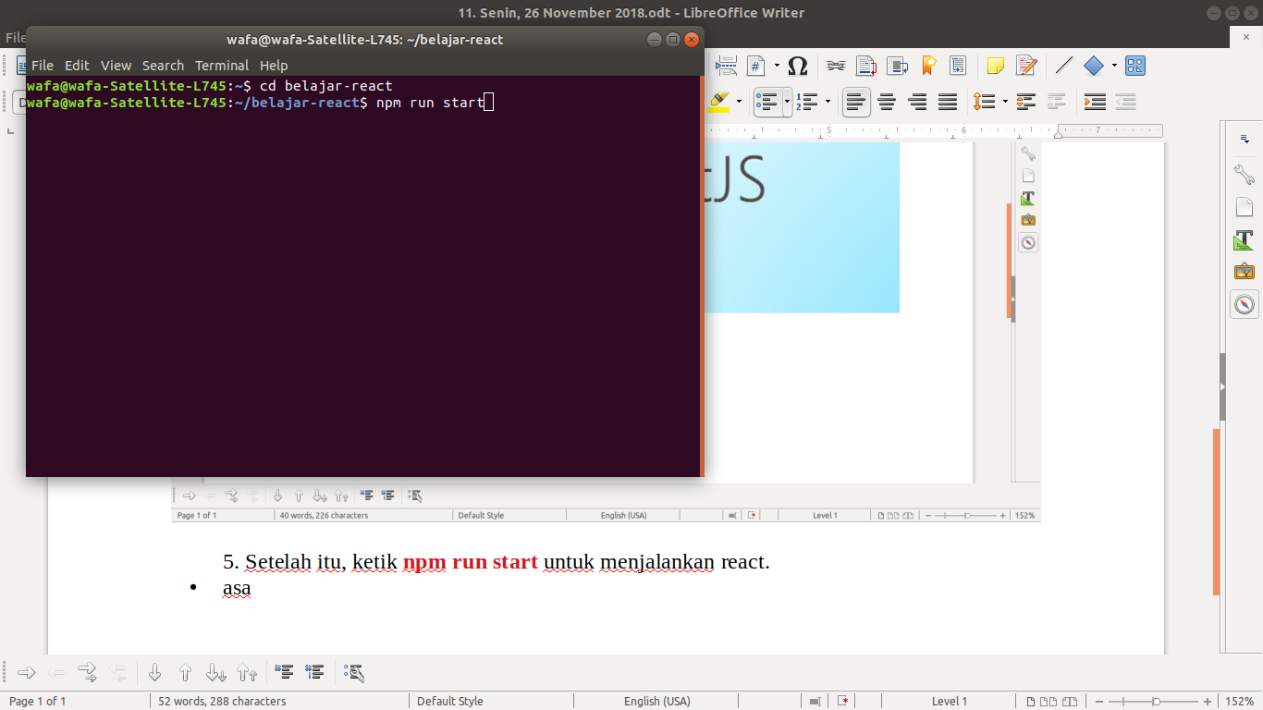
6. Maka hasilnya akan seperti ini:
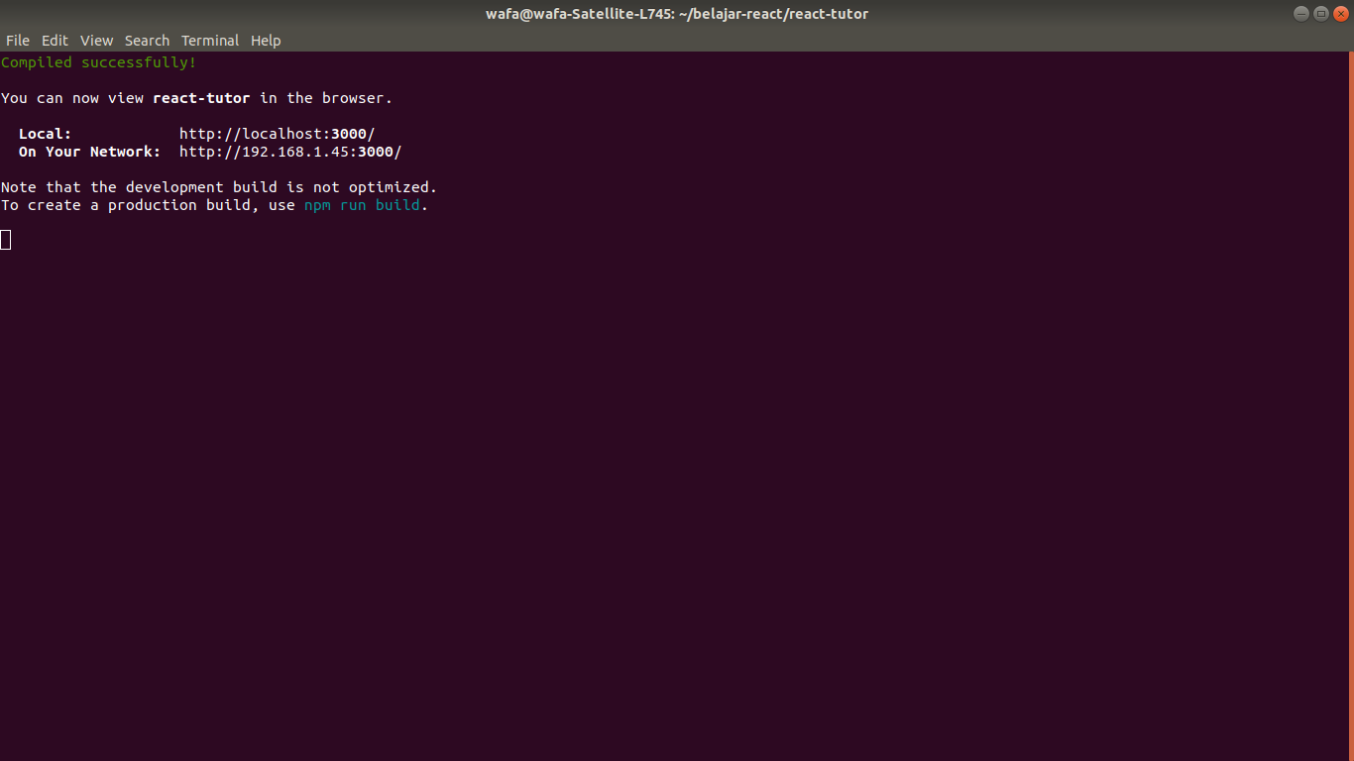
Gambar 1. Tampilan pada terminal

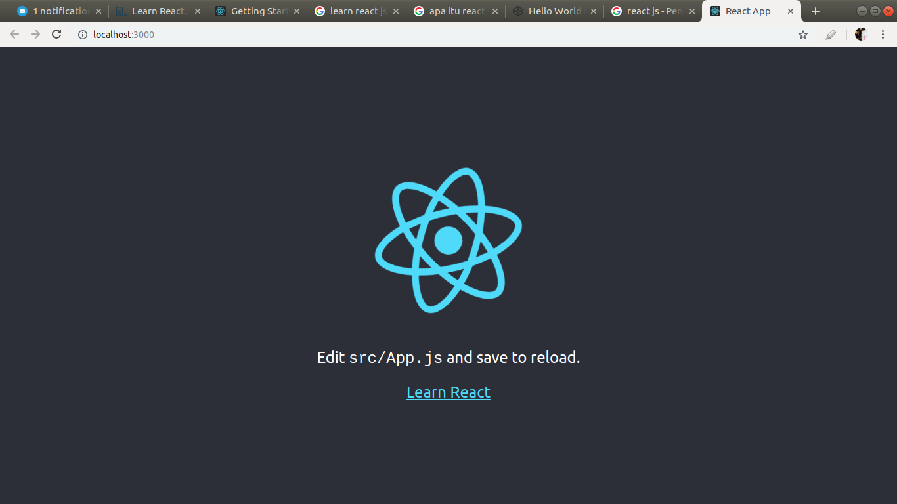
Gambar 2. Tampilan pada browser
- Learn React → https://www.taniarascia.com/getting-started-with-react/.

